侍庄中学八年级物理《第五章 物体的运动》单元检测题（苏科版，无答案）

一、选择题（每题2分，共40分）
1．下列是小华同学测量身边物体记录的结果，其中正确的是（ ）
A．一本新华字典的厚度约3.5mm B.一支铅笔的长度约0.175m
C．一枚一角硬币的厚度约1.9cm D.一根头发丝的直径约0.007m
2．1.6×10⁶µm可能是 （ ）
A.一个人的高度 B.一本书的长度 C.一个篮球场的长度 D.一座山的高度
3． 学了物理，小华同学对于身边物理量的大小很关注，并进行了估测：①手指甲的宽度约为1.2cm；②人正常步行的速度大约是1m/s；③人正常体温的平均值约为37.5℃，人体的脉搏跳动一次大约1min以上估测中合理的是 （ ）
A. ①②③ B. ①② C. ②③ D. ①③
4．随着航天技术的飞速发展，我国已成功实现两次载人航天飞行。在火箭推动飞船上升阶段，航天员是被固定在飞船做舱内的。在这一阶段，下列说法正确的是 （ ）
A．以飞船为参照物，航天员是静止的 B. 以地面为参照物，航天员是静止的
C．以火箭为参照物，航天员是运动的 D.以火箭为参照物，飞船是运动的
5．“满眼风光多闪烁，看山恰似走来迎，仔细看山山不动，是船行”其中“看山恰似走来迎”和“是船行”所选的参照物分别是 （ ）
A．船和山 B.山和船 C.地面和山 D.河岸和流水
6．在物理学中，我们以单位时间内物体通过的路程的多少来描述物体运动快慢的，而在文学作品中常常用一些成语来描绘运动快慢，下面的成语中与物理学描述运动快慢的方法最接近的是
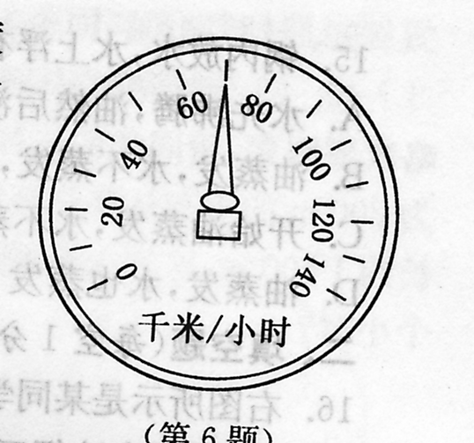
A.离弦之箭 B.风驰电掣 C.一日千里 D.姗姗来迟
7．如图1所示是汽车仪表盘上的速度计，如果汽车以现在的速度行驶３０ｍｉｎ， 通过的路程为 （ ）
A．30ｋｍ B．35ｋｍ C．40ｋｍ D．45ｋｍ
8．张强同学在作文中写道：“我坐在奔驰的火车里，静靠在椅背上，欣赏着窗外的景物，只见路旁的树木急速地向后退去……。”张强同学写的“静靠”、“后退”所选用的参照物分别是 （ ）
A、椅背和火车 B、地面和火车 C、火车和地面 D、铁轨和火车
9．地球绕太阳公转的速度为30km/s，当我们站在地面上不动时，在1min内，我们已随地球绕太阳经过了 ( )
A、30km B、500km C、1800km D、108 800km
10．物体做匀速直线运动时，路程和时间的关系为s=vt。如图为甲乙两运动物体的路程和时间的关系图线,由此可知，甲乙两物体的速度大小关系是
A．v_{甲} > v_{乙} B. v_{甲} < v_{乙} C. v_{甲} = v_{乙} D.条件不足，不能确定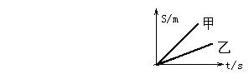
11．甲乙两个物体都在做匀速直线运动，已知v_{甲} > v_{乙}，那么下列说法中正确的是 （ ）
A．甲运动路程一定比乙长， B.甲运动时间一定比乙短
C.甲运动一定比乙快 D.条件不足无法比较
12．南京火车站并列停着两列火车，突然，坐在甲车上的小明看到乙车正在后退。则下列判断中一定错误的是 （ ）
A.甲乙两车都静止在原位置不动 B.甲车静止不动，乙车正在后退
C.甲车正在前进，乙车静止不动 D.甲车正在前进，乙车正在后退
13．小明同学爬山，上山的速度是0.8 m/s 到达山顶后，未作停留，迅速沿原路返回到原出发点，返回的速度是1.2 m/s 则小明上山和下山的全过程中的平均速度是 （ ）
A．1m/s B.0.32m/s C.0.96m/s D. 2.0m/s
14．一列队伍长50m，行进速度为2.5m/s，经过一座长100m的大桥，从队伍的第一个人踏上桥到最后一个人离开桥，总共需用 （ ）
A 40 s B. 50 s C. 60 s D .80 s
15．课外活动时，小明和小华均在操作上沿直线进行跑步训练。在某次训练中，他们通过的路程和时间的关系如图2所示，则下列说法中正确的是( )
A.两人都做匀速直线运动 B.两人都不是做匀速直线运动
C.前2s内，小明跑得较快 D.全程中，两人跑步的平均速度相同

16．水中游动最快的旗鱼,速度可达108km/h;陆地上跑得最快的猎豹,1s可跑40m;空中飞行最快的褐海燕,1min能飞5km。比较它们速度的大小 （ ）
A.猎豹速度最大 B.旗鱼速度最大 C.褐海燕速度最大 D.三者速度一样大
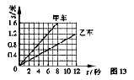
17．甲、乙两小车同时同地同方向做匀速直线运动，它们的s-t图像如图所示。经过6秒，两车的位置关系是( )
A．甲在乙前面0．6米处
B．甲在乙前面1．2米处
C．乙在甲前面0．6米处
D．乙在甲前面1．2米处
18． 在电视连续剧《西游记》里，常常能见到孙悟空“腾云驾雾”的镜头，这通常是采用“背景拍摄法”：让“孙悟空”站在平台上，做着飞行的动作，在他的背后展现出蓝天和急速飘动的白云。同时加上烟雾效果；摄影师把人物动作、飘动的白云，以及下面的烟雾等一起摄入镜头。放映时，观众就感觉到孙悟空在白云中穿行，在这里，观众所选的参照物是 （ ）
A. 飘动的白云 B. 平台 C. “孙悟空” D. 烟雾
19．为了测定某辆轿车在平直公路上匀速行驶的速度，小宇同学拍摄了在 同一底片上多次曝光的照片，图中所附的刻度是均匀的，如果每隔1秒拍摄1次，轿车本身总长5m，那么.这辆轿车的速度约为 （ ）

A．10.5m/s B．12.5 m/s C．30 m/s D．15 m/s
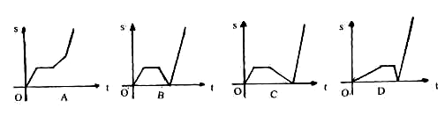
20．小华早晨7点骑自行车去上学，开始以正常匀速行驶，但行至中途因发现物理课本忘带，于是停车找，没找到，便沿原路边找边步行回家，在家中找到后，因怕耽误上学时间，于是他快速度匀速行驶去学校，下面是小华离家距离S与花费时间t的图像，那么符合这个同学运动情况的图像大致是 （ ）

二、填空题（每空1分，共23分）
21．某同学用刻度尺测得黑板的长度为3.57，他的错误是 ，正确的记录应该是
， 由此说明使用刻度尺测量长度时应该注意 。
22．在校运动会上，有甲、乙、丙三位同学进行百米赛跑他们的成绩如下表。根据表中成绩可知，跑得最快的 ，这里比较运动的快慢采用了在 相同的条件下比较时间的方法
参赛者 | 甲 | 乙 | 丙
成绩/s | 13.6 | 13.8 | 13.7
23．一个做匀速直线运动的物体，在5s内通过10m，则它的速度为_______m/s，它在第3s内通过的路程是________。
24．在龟兔赛跑的寓言故事中，开始阶段，我们说兔子跑的快，采用的比较方法是 ，而从比赛的全过程看，是乌龟获胜，这里我们采用了 的比较方法。
25．世界上最大直径的盾构法隧道——上海上中路越江隧道已经开工，隧道全长2800m。若竣工后，一辆轿车以20m/s的速度匀速通过隧道，需要_______s，以隧道内的照明灯为参照物，该轿车是_________的（运动/静止）
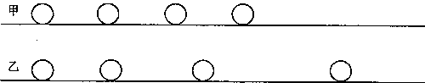
26．图示为甲、乙两物体运动时，相隔相同时间所在的不同位置。由图可知，_______(选填“甲”或“乙”)物体在做匀速直线运动，理由是 。若相邻 间隔时间为O.02s，对于做匀速直线运动的物体，你可以利用手边的测量工具测得相应距离为_____cm，则该物体运动的速度为_________m／s。

27． 一辆小汽车在平直的公路上行驶，在这条公路上任意取如图所示的5段路程，并将小汽车通过的各段路程及所对应的运动时间记录下来，据此可判断，小汽车在这整个路程中作_____________运动，运动速度的大小是_____________m/s。
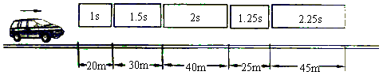
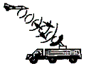
28．雷达是现代战争重要的军事装备。如图4所示，若雷达向飞机 发出的微波从发射到反射回来的时间为52μs（1μs＝10^{－6}s），微波的传播速度等于光速，则微波的传播速度大小为__________m/s，此时飞机与雷达的距离为_____________m。
图4
29．小红已推测自己正常步行的速度是______m/s，合________km/h；她家离学校720m,为了不迟到，她至少要提前_______min从家出发。
30．人在打喷嚏时注意力不能集中，汽车司机在行车时打喷嚏容易发生交通事故，设某司机打一个喷嚏的时间为1.5s，车的行车速度为72km/h，若在行车时突然打喷嚏在此时间内汽车行驶的路程为__________m。
31．甲、乙两物体做匀速直线运动，它们的速度之比为2:3，路程之比为3:1，则它们的运动时间之比为_________.
三、实验探究题（每空2分，共20分）
32．如图为小明在探究甲、乙两个物体运动时，根据记录的路程和时间数据所描绘的的坐标图象．观察图象回答下列问题：
(1)记时开始时，即t=0时，甲的速度是______m/s，乙的速度是_____m/s．
(2)第3 s时，甲的速度是_______m/s，乙的速度是______m/s．
(3)甲、乙两个物体分别做__________、__________；在运动的过程中，甲的动能______，乙的动能________ (填“增大、减小、不变”)
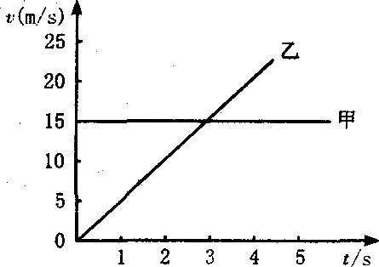
(4)在3 s时间内，______物体运动的路程较长.
(5)图中两线相交点表示的物理意义是__________________________________

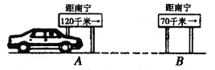
四、解答题（9分+8分=17分）
33．（9分）如图所示，轿车从某地往南宁方向匀速行驶．当到达A地时，车内的钟表显示为10时15分；到达B地时，钟表显示为10时45分． 求：
(1)轿车从A地到B地用多少小时?
(2)轿车从A地到B地的速度；
(3)若轿车仍以该速度继续匀速行驶，从B地到达南宁需要多长时间．

34．（8分）小明一家乘出租车，他们乘车到目的地时司机出示了车费发票如下表所示，求：
（1）出租车的起步价是多少（4 km以内）？（2）出租车行驶的平均速度？
车号 | 日期 | 上车 | 下车 | 单价（元/km） | 里程 | 金额（元）
E·V-88 | 2006-1-1 | 10：00 | 10：05 | 2．00 | 6．0km | 16.00

